

**2024**

implementación de aplicación web que funciona el método Montessori con una plataforma web

**MANUAL TÉCNICO**

|  |
| --- |
| **QUETZALTENANGO** |
| **V.0.1** |

Para más información, por favor contactase

Allan Lizandro López López

(502) 3343 0250

alopezl62@miumg.edu.gt

Contenido

Acerca del proyecto 4

Requisitos del sistema 4

Instalación y Configuración del Front-End y Back-End 6

Front-End 6

Back-End 7

Estructura del Proyecto 9

Frontend 9

Backend: 9

Base de datos (MongoDB): 10

Funcionamiento General del Sistema 10

Autenticación JWT: 10

CRUD de Alumnos: 10

Actividades Interactivas: 10

Envío de Correos Electrónicos (Nodemailer): 10

Diagramas UML 11

Diagrama de arquitectura del sistema 11

Diagrama de secuencia 12

Diagrama de componentes 13

Diagrama de actividades 14

Diagramas de estados 15

Diagrama de base de datos 16

Diagrama de caso de uso 17

# 

# Acerca del proyecto

El proyecto proporciona una serie de actividades digitalizadas inspiradas en el método Montessori que su objetivo es motivar a los niños a seguir aprendiendo de la educación, pero de una manera más dinámica y atractiva a través de una plataforma web.

Este manual está dirigido a los desarrolladores y administradores del sistema, proporcionando instrucciones detalladas para la instalación, configuración y mantenimiento del sistema Montessori.

## Requisitos del sistema

1. Requisitos Mínimos:

Estos son los requisitos necesarios para que la aplicación funcione adecuadamente, pero con un rendimiento básico:

* CPU: Intel i3 (dual-core) a 2.0 GHz o equivalente.

Aunque la plataforma maneja animaciones (por ejemplo, LottieFiles) y actividades interactivas, no requiere un procesamiento intensivo. Un procesador de gama media puede manejar la carga básica.

* RAM: 4 GB.

Las actividades interactivas, aunque visualmente ricas, no consumen mucha memoria. Sin embargo, 4 GB es el mínimo para garantizar que la aplicación funcione sin cuellos de botella, especialmente si el sistema operativo también está utilizando RAM.

* Espacio en Disco: 5 GB.

Explicación: Los datos almacenados en MongoDB (alojado en la nube) no ocupan espacio local. El espacio en disco se utiliza principalmente para el almacenamiento de archivos temporales y las dependencias del sistema.

* Gráficos: GPU integrada con soporte para aceleración básica de gráficos.

Las animaciones Lottie y las actividades interactivas requieren algo de procesamiento gráfico, pero una GPU básica integrada es suficiente para el renderizado.

2. Requisitos Recomendados:

Estos requisitos ofrecen un rendimiento óptimo, permitiendo que la plataforma funcione sin interrupciones, incluso con múltiples usuarios o actividades simultáneas.

* CPU: Intel i5 o Ryzen 5 (quad-core) a 2.5 GHz o superior.

Un procesador de cuatro núcleos ayudará a manejar múltiples solicitudes simultáneamente, sobre todo si hay varios usuarios interactuando con la plataforma al mismo tiempo.

* RAM: 8 GB.

Aunque 4 GB son suficientes para operaciones básicas, 8 GB garantizan un rendimiento fluido incluso cuando hay múltiples pestañas abiertas o varios usuarios interactuando con actividades ricas en gráficos.

* Espacio en Disco: 10 GB o más.

Esto es ideal para manejar las dependencias del sistema y cualquier archivo temporal que se pueda generar al cargar o descargar contenido educativo.

* Gráficos: GPU dedicada o integrada con soporte para aceleración gráfica avanzada (Intel UHD o equivalente).

Explicación: Una GPU dedicada no es obligatoria, pero cualquier tarjeta gráfica moderna (incluso integrada) con soporte para aceleración gráfica avanzada mejora el renderizado de las animaciones y actividades.

3. Requisitos de Conectividad:

* Velocidad de Internet:

Mínima: 5 Mbps de descarga / 1 Mbps de subida.

Las actividades interactivas y animaciones requieren cargar recursos desde la base de datos y desde el frontend desplegado en Vercel. Aunque los recursos son optimizados, es necesario un ancho de banda mínimo para asegurar que no haya retrasos visibles.

* Recomendada: 10 Mbps de descarga / 5 Mbps de subida.

Una mejor conexión asegura que las actividades y el contenido multimedia se carguen sin problemas, incluso cuando hay múltiples usuarios interactuando con la plataforma.

1. Consideraciones del Sistema Operativo:

* Windows, macOS o Linux (versiones modernas y soportadas):

Cualquier sistema operativo que soporte las versiones recomendadas de Node.js y MongoDB Atlas funcionará adecuadamente con esta plataforma.

## Instalación y Configuración del Front-End y Back-End

### Front-End

Paso 1: Clonar el repositorio del frontend

Abre la terminal y clona el repositorio del proyecto frontend:

git clone <https://github.com/Allan07022003/frontend.git>

Navega a la carpeta del frontend:

“cd proyecto frontend”

Paso 2: Instalar las dependencias

Dentro del directorio del frontend, instala las dependencias de incluidas en el archivo packajge.json:

“npm install”

Paso 3: Despliegue del frontend en Vercel

“Instala la CLI de Vercel:”

“npm install -g vercel”

Ejecuta el comando para desplegar:

“vercel –prod”

Sigue las instrucciones para conectar el proyecto a Vercel. Una vez desplegado, la aplicación estará disponible en la URL que proporcione Vercel.

Paso 5: Actualización del frontend

Cuando quieras realizar cambios en el frontend, asegúrate de actualizar el repositorio con los nuevos commits:

“git add .”

“git commit -m "mensaje de descripción del commit" “

“git push origin main”

Ejecuta el comando de despliegue nuevamente:

“vercel –prod”

### Back-End

Instalación y Configuración del Backend (Node.js/Express en Heroku)

Paso 1: Clonar el repositorio del backend

1. Abre la terminal y clona el repositorio del backend:

git clone https://github.com/Allan07022003/backend.git

1. Navega a la carpeta del backend:

“cd backend”

Paso 2: Instalar las dependencias

Instala las dependencias del backend (Node.js) que están en el archivo package.json:

“npm install”

Paso 3: Configurar variables de entorno

Crea un archivo .env en la raíz del proyecto y añade las siguientes variables de entorno:

MONGO_URI=<url-mongo>

JWT_SECRET=<secreto-jwt>

EMAIL_USER=<correo-electronico>

EMAIL_PASS=<contraseña-correo>

**Paso 4: Despliegue del backend en Heroku**

1. Inicia sesión en Heroku:

“heroku login”

1. Crea una nueva aplicación en Heroku:

“heroku create nombre-app”

1. Configura las variables de entorno en Heroku:

heroku config:set MONGO_URI=<tu-url-mongo>

heroku config:set JWT_SECRET=<tu-secreto-jwt>

heroku config:set EMAIL_USER=<correo-electronico>

heroku config:set EMAIL_PASS=<contraseña-correo>

1. Despliega el backend a Heroku:

“git push heroku main”

Paso 5: Actualización del backend

Para actualizar el backend, realiza los cambios en el código y asegúrate de confirmar los nuevos commits:

“git add .”

“git commit -m "mensaje de actualización"

“git push origin main”

1. Despliega el backend actualizado a Heroku:

“git push heroku main”

## Estructura del Proyecto

### Frontend

src/components: Contiene todos los componentes React utilizados en la interfaz.

src/pages: Páginas principales de la plataforma.

src/styles: Estilos globales, utilizando Tailwind CSS.

### Backend:

src/controllers: Contiene los controladores para manejar las solicitudes HTTP.

src/models: Modelos de la base de datos (Mongoose).

src/routes: Define las rutas de la API.

### Base de datos (MongoDB):

Alumnos: Almacena los datos de los estudiantes.

Usuarios: Almacena los datos de autenticación (profesores y estudiantes).

## Funcionamiento General del Sistema

### Autenticación JWT:

El sistema utiliza JSON Web Tokens (JWT) para gestionar la autenticación. Una vez que el usuario inicia sesión, se genera un token JWT que es enviado al frontend y se almacena para gestionar la sesión de forma segura.

### CRUD de Alumnos:

El maestro puede realizar operaciones CRUD sobre los alumnos, como crear nuevos alumnos, ver la lista de estudiantes, actualizar su información o eliminar un registro.

### Actividades Interactivas:

Los estudiantes pueden acceder a diversas actividades interactivas de matemáticas, ciencias y lenguaje. Las actividades no tienen calificaciones, pero se registra si la actividad fue completada.

### Envío de Correos Electrónicos (Nodemailer):

Nodemailer se utiliza para enviar correos electrónicos automáticos a los profesores con notificaciones importantes, como nuevos registros o actualizaciones.

## Diagramas UML

### Diagrama de arquitectura del sistema

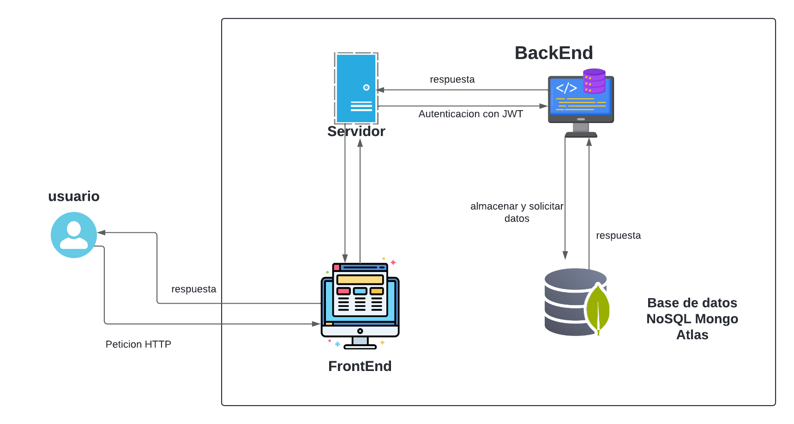

Ilustración 1: Diagrama de la arquitectura del sistema

### Diagrama de secuencia

Ilustración 2: Diagrama de secuencia

### Interfaz de usuario gráfica Descripción generada automáticamenteDiagrama de componentes

Ilustración 3: Diagrama de componentes

### Diagrama Descripción generada automáticamenteDiagrama de actividades

Ilustración 4: Diagrama de actividades

### Diagramas de estados

#### Imagen cargadaDiagrama de Inicio de sesión

Ilustración 5: Diagrama de inicio de sesión

#### Diagrama de actividad completada

Ilustración 6: diagrama de actividad completada

### Tabla Descripción generada automáticamente con confianza bajaDiagrama de base de datos

Ilustración 7: Diagrama de base de datos

### Diagrama de caso de uso

Ilustración 8: Diagrama de caso de uso